Проект РНФ № 19-11-00048 "Вычислительные модели процессов нефтедобычи в районах Северо-Восточной Сибири и их реализация в виде высокопроизводительного программного обеспечения на суперЭВМ для задач фильтрации многофазной жидкости, задач фильтрационного горения газа и задач теплопереноса при наличии фазовых переходов". Руководитель проекта - д.ф.-м.н. Лаевский Ю. М.
Разработана двухпористая модель фильтрации двухфазной несжимаемой жидкости в трещиновато-пористой среде с гибридной функцией перетока, в которой наряду с разностью давлений в трещинах и поровых блоках массообмен определяется и разностью скоростей флюида, что обеспечивает эффективный учет анизотропии коллектора. При этом характер анизотропии в трещинах и поровых блоках может существенно различаться. Разработан экспериментальный программный код и проведены вычислительные эксперименты. В основе разработанного кода лежит модификация алгоритма вычисления водонасыщенности в модели Баклея - Леверетта с целью устранения нефизичных осцилляций, которые возникали в этой модели при использовании IMPES метода. Суть модификации состоит в построении неосциллирующих схем на основе метода конечных объемов для аппроксимации водонасыщенности с противопотоковым вычислением коэффициента мобильности. При этом для вычисления суммарной скорости и давления использован смешанный метод конечных элементов, приводящий для рассмотренных нами условий непротекания на внешней границе расчетной области и заданных потоках на поверхности скважин к вырожденной задаче при условии отсутствия дополнительных условий на давление. Осуществлена простая экономичная регуляризация задачи с использованием малоранговой матрицы. Результаты устранения нефизичных осцилляции и регуляризации сеточной задачи для суммарной скорости и давления опубликованы.
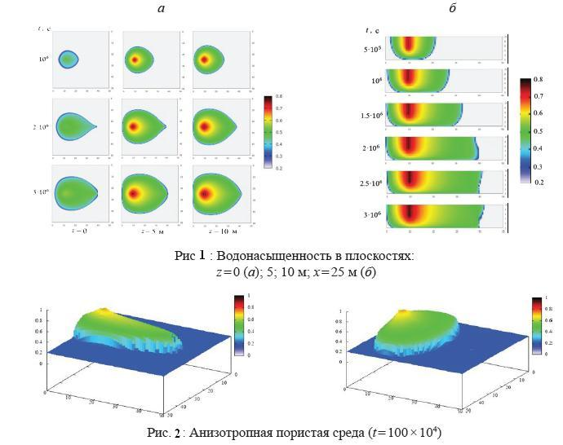
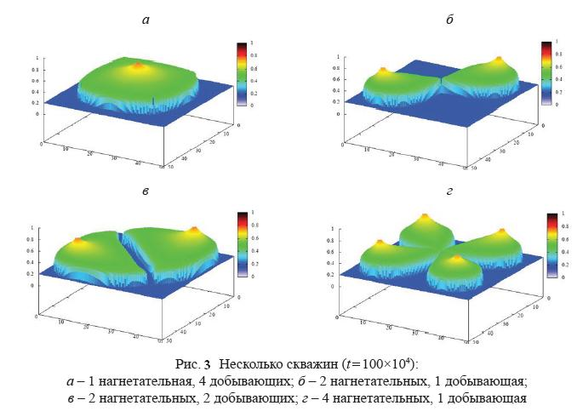
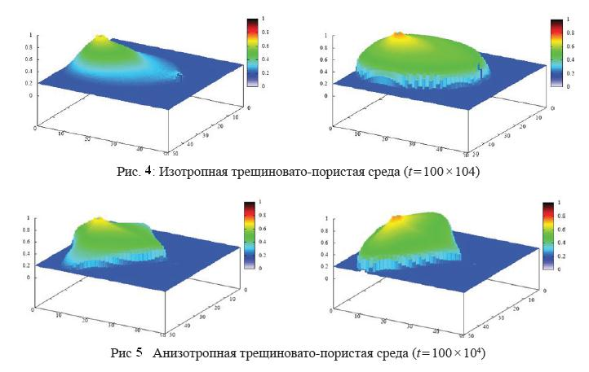
На рис. 1-5 приведены значения водонасыщенности в трех горизонтальных и одной вертикальной плоскостях в различные моменты времени при наличии одной нагнетательной и одной добывающей скважин. Также проиллюстрированы значения водонасыщенности для анизотропного пласта, для различных геометрий расположения скважин, для трещиновато-пористой среды.
Предложенный в 2010 г. и численно исследованный в 2017 г. метод учета скважин с интегральными краевыми условиями в стационарной задаче диффузии распространен нами на задачу фильтрации двухфазной несжимаемой жидкости. В отличие от упомянутых выше работ в данном исследовании рассматривается нестационарная задача фильтрации двухфазной жидкости. По предложенному алгоритму проведена серия расчетов, позволившая экспериментально изучить поведение погрешности давления и водонасыщенности. Результаты расчетов практически совпали с результатами, полученными при задании на скважинах потоков жидкости (условия Неймана). По полученным результатам опубликована статья.
Разработана вычислительная 3D модель таяния многолетнемерзлого грунта в окрестности скважин при наличии нестационарного теплового поля в скважинах, взаимодействующего с тепловым полем в грунте. На первом этапе рассмотрена модель с заданным нестационарным тепловым полем внутри скважин. Были модифицированы программные коды, разработанные в 2017 г. в рамках проекта РНФ 15-11-10024. Проведены вычислительные эксперименты, продемонстрировавшие влияние нестационарного теплового поля внутри скважин на темпы таяния многолетнемерзлых грунтов. Отметим, что работы по обсуждаемой тематике несколько замедлились из-за кардинального изменения состава отвечающих за данное направление исследований исполнителей, включая ответственного исполнителя.
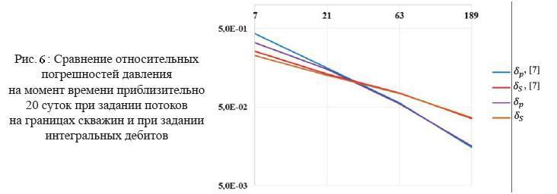

Разработан двухуровневый итерационный метод реализации неявных схем для решения нестационарных задач многофазной фильтрации. Речь идет о СЛАУ с седловой точкой, к которой приводит, например, аппроксимация сеточных уравнений для скорости и давления, полученная в результате применения смешанного метода конечных элементов к системе "закон Дарси - закон сохранения массы". Для решения указанного класса задач рассматриваются предобусловленные итерационные методы в пространствах Крылова. Проведен сравнительный анализ современных подходов к блочному предобуславливанию изучаемых СЛАУ, включая вопросы масштабируемого распараллеливания алгоритмов на многопроцессорных вычислительных системах с распределенной и иерархической памятью, путем использования средств гибридного программирования. Предложен регуляризованный алгоритм Узавы с использованием двухуровневого итерационного процесса. Для модельных краевых задач Дирихле и Неймана, а также для задач фильтрации, проведены вычислительные эксперименты, демонстрирующие априорные свойства рассмотренного алгоритма. По результатам этих исследований опубликована статья в журнале "Записки научных семинаров ПОМП РАН", ожидается публикация соответствующей англоязычной версии издания.
Разработана многомерная вычислительная модель фильтрационного горения газа в неоднородной пористой среде, когда рассматриваемая область протекания процесса разделена на две части с разными теплофизическими характеристиками. Для этой цели система многомерных уравнений была переписана в виде интегральных законов сохранения с возможностью скачков коэффициентов, для численного решения которой была применена комбинация смешанного метода конечных элементов аппроксимации по пространству с неявной схемой расщепления аппроксимации по времени. В процессе разработки алгоритма и программного кода был сконструирован специфический метод прогонки для серии матричных задач с седловой точкой. Что касается собственно исследований влияния разрыва параметров каркаса, получены ожидаемые результаты при варьировании коэффициента теплопроводности для различных расходов горючей смеси. Таким образом, получены первые данные о стабилизации фронта горения, подтвердившие исходную гипотезу о такой стабилизации.
Разработана первая версия библиотеки программ ode_solver для решения систем ОДУ, включая системы, полученные в результате пространственной аппроксимации начально-краевых задач для дифференциальных уравнений с частными производными. Разработаны пользовательские интерфейсы. Библиотека совместима с языками Си и Фортран. Хотя она написана на Си, для совместимости с Фортраном сделаны некоторые изменения в интерфейсе, которые не являются стандартными для программ, написанных на Си. Проведено тестирование на примерах различной жесткости и размерности. Частично проанализированы возможности использования библиотечных процедур при решении задач большой размерности и их реализации на многопроцессорном кластере. Тестирование проводилось на 11 достаточно сложных системах, включая уравнения с частными производными, приведенных Э. Хайрером на веб-странице http://www.unige.ch/~hairer/testset/testset.html. В этих тестах дается предварительный положительный ответ на вопрос о возможности решения задач большой размерности, поставленный в планах проекта на 2019 г. При этом использование многопроцессорного кластера связано с использованием параллельных библиотек для реализации LU-разложения при работе неявных схем. Результаты тестирования демонстрируют высокую конкурентоспособность разрабатываемой в рамках проекта библиотеки, особенно учитывая, что библиотека ode_solver работала как "черный ящик", в то время какпрограммы Э. Хайрера с целью повышения точности и производительности специальным образом настроены на каждую тестовую задачу

